

**2024年春季学期  
计算学部《软件工程》课程**

**Lab 1实验报告**

|  |  |  |
| --- | --- | --- |
| **姓名** | **班级/学号** | **联系方式** |
| **唐思琪** | **2021113454** | **Qq 2282620949** |
| 王杰 | 120L021729 | Qq 1023069590 |
|  |  |  |

**目 录**

1 实验要求 1

2 待求解问题描述 2

3 算法与数据结构设计 4

3.1 设计思路与算法流程图 4

1. 根据文本生成图 4

功能需求3：查询桥接词（bridge words） 5

功能需求4：根据bridge word生成新文本 6

功能需求5：计算两个单词之间的最短路径 7

功能需求6：随机游走 8

3.2 数据结构设计 9

3.3 算法时间复杂度分析 10

4 实验与测试 11

4.1 读取文本文件并展示有向图 11

4.2 查询桥接词 14

4.3 根据桥接词生成新文本 15

4.4 计算最短路径 16

4.5 随机游走 20

5 编程语言与开发环境 20

6 结对编程 20

6.1 分组依据 20

6.2 角色切换与任务分工 21

6.3 工作照片 21

6.4 工作日志 21

7 Git操作过程 22

7.1 实验场景(1)：仓库创建与提交 22

7.2 实验场景(2)：分支管理 26

8 在IDE中使用Git Plugin 30

9 小结 30

[文档全部完成之后，请在上述区域点击右键，选择“更新域”，在打开的对话框中选择“更新整个目录”]

# 实验要求

两人一组，自由组合；

使用一台计算机，共同编码，完成实验要求；

工作期间，两人角色至少切换6次；

选择一门支持面向对象的编程语言，推荐Java。

开发任务

开发一个程序，从文本文件中读取数据并生成图结构，输出该图结构，并在其上进行一系列计算操作，实时展示各操作结果。

功能需求

读入文本并生成有向图

读取用户选择的文本文件，将文本数据转化为有向图，节点为单词，边表示相邻单词关系，边权重为相邻出现次数。

展示有向图

展示生成的有向图，可选将其保存为图形文件。

查询桥接词

用户输入两个单词，查询并输出它们的桥接词。

生成新文本

根据输入的新文本，插入桥接词，生成并输出新文本。

计算最短路径

计算两个单词之间的最短路径，并在图上标注展示。

随机游走

随机选择节点进行遍历，记录并输出路径。

提交要求

提交一个包含以下函数的.java文件：

main(…)

void showDirectedGraph(type G, …)

String queryBridgeWords(String word1, String word2)

String generateNewText(String inputText)

String calcShortestPath(String word1, String word2)

String randomWalk()

Git实战部分

目标

熟练掌握Git基本指令和分支管理指令；

掌握Git支持软件配置管理的核心机理；

使用Git/GitHub管理项目源代码。

实验要求

本地初始化Git仓库

在本地机器上初始化Git仓库，将Lab1项目源文件纳入Git管理并提交。

推送到GitHub

创建远程仓库并将本地仓库内容推送至GitHub。

分支管理

创建、合并、删除分支，并解决冲突。

在IDE中使用Git

在IDE中管理Lab1项目，进行本地提交并推送至GitHub。

**Git部分**

# 待求解问题描述

1）功能1：读入文本并生成有向图

输入数据：用户提供的文本文件。

约束条件：仅读取文本文件中的英文大小写字母，将其他任何标点符号，包括换行/回车符作为空格。

输出数据：以文本中单词作为结点的有向图，若单词相邻出现，则对应结点间有一条边，边的权重会两单词相邻出现的次数。

2）功能2：展示有向图

展示功能1得到的有向图。可调用外部API来自动生成有向图保存到磁盘（可选）。

3）功能3：查询桥接词

输入数据：用户输入的两个单词。

约束条件：查询输入的两个单词在功能1得到的有向图中的桥接词。

输出数据：当用户输入的任一单词不在有向图中，输出“No word1 or word2 in the graph!”

当输入的两个单词不存在桥接词时，输出“No bridge words from word1 to word2!”

当存在一个或多个桥接词时，输出“The bridge words from word1 to word2 are: xxx, xxx, and xxx.”

4）功能4：根据bridge word生成新文本。

输入数据：用户输入一行新的文本。

约束条件：利用功能3，得到新文本中两两相邻单词的桥接词，并将该桥接词插入对应单词之间。当两个单词无桥接词时，不插入；当两个单词存在多个桥接词时，任选一个插入。

输出数据：改动后的一行新文本。

5）功能5：计算两个单词之间的最短路径

输入数据：用户输入的两个单词。

输出数据：两个单词在功能1得到的有向图中的最短路径，并展示路径长度。

约束条件：当有多条路径，展示一条即可；当两单词间无路径，提示不可达。

（可选）用户只输入一个单词，则计算该单词到图中其他任一单词的最短路径，并逐项展示。

6）功能6：随机游走

输入数据：无

输出数据：随机的从图中选择一个结点为起点，沿出边进行随机遍历，记录经过的所有结点和边，直到出现第一条重复的边为止，或者进入的某个结点不存在出边为止。

约束条件：在遍历过程中，用户可随时停止遍历。将遍历的结点保存为文本文件写入磁盘。

# 算法与数据结构设计

## 设计思路与算法流程图

给出文字描述的算法设计思路。

使用大一高级语言编程课里所学知识，用流程图的方式描述算法设计思路，让读者清晰理解。可针对每一个模块分别绘制流程（根据文本生成图、展示图、查询桥接词、根据桥接词生成新文本、计算最短路径、随机游走）。

#### 1. 根据文本生成图

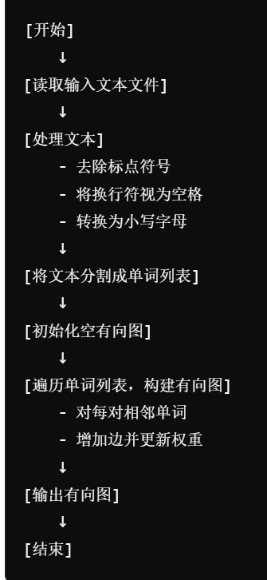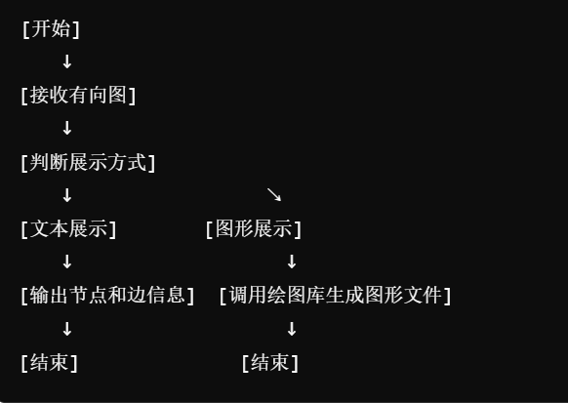

#### 功能需求3：查询桥接词（bridge words）

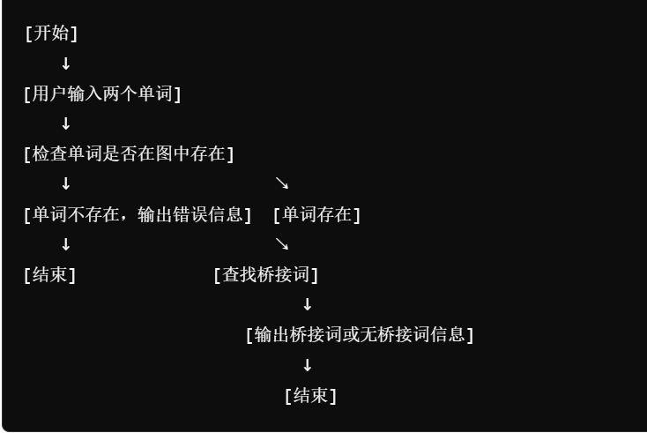

#### 功能需求4：根据bridge word生成新文本

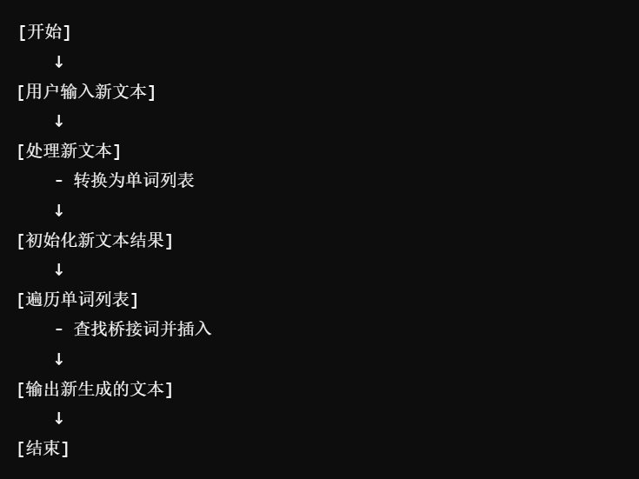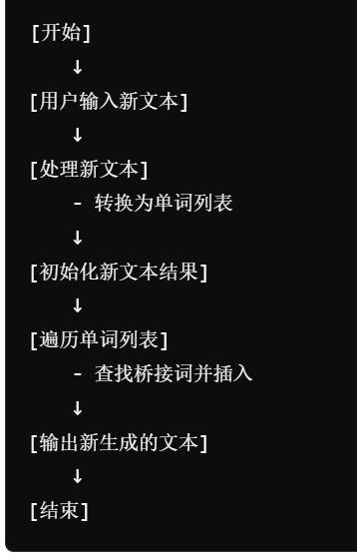

#### 功能需求5：计算两个单词之间的最短路径

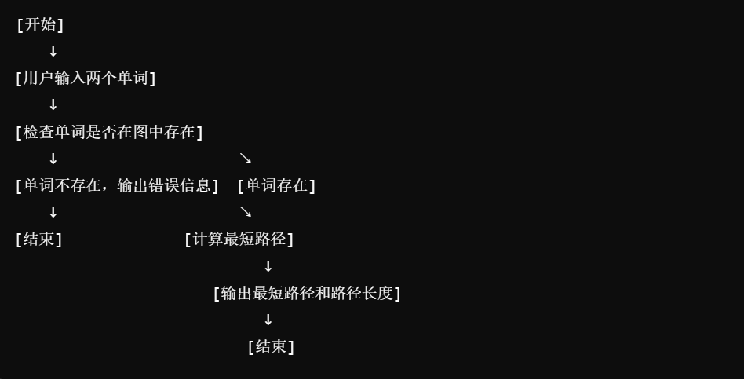

#### 功能需求6：随机游走

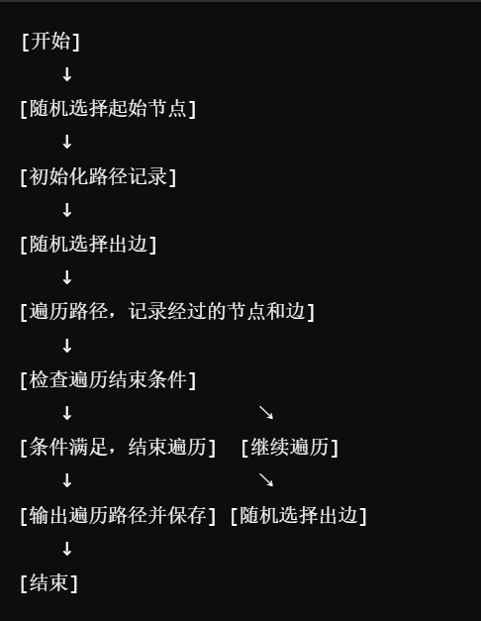

## 数据结构设计

有向图

Map<String, Map<String, Integer>> graph

这是一个复合的哈希表结构，用于存储整个有向图。外层的 Map 的键（String类型）代表图中的每个节点，而对应的值（另一个 Map<String, Integer>）是另一个哈希表，它存储了从该节点指向其他节点的有向边及其权重。

String[]：使用了数组String[]来存储从文件中读取的单词。首先将每行文本分割成单词数组，然后通过过滤创建一个没有空字符串的新数组。

迪杰斯特拉算法中

HashSet (Set<String>)：用来存储已经被访问过的顶点。HashSet 基于 HashMap 实现，提供快速的查找，插入和删除操作。

PriorityQueue：这是一个基于优先级的队列，用于确保每次从队列中取出当前距离起点最近的顶点。PriorityQueue 通过比较 distances 映射中的值来排序。PriorityQueue 常用于实现迪杰斯特拉算法的未访问节点的存储。

ArrayList 和 LinkedList：这些是用于动态数组和链表功能的数据结构。在这段代码中，ArrayList 用于存储从一个顶点到另一个顶点的最短路径，而 LinkedList 用于在递归构建路径的过程中作为一个临时路径存储，因为其在头部插入删除操作中提供常数时间复杂度。

int[]：这是一个基本类型的数组，用来存储路径的长度。在这个实现中，它被用作一个单元素数组来返回路径的长度

## 算法时间复杂度分析

使用大二期间算法与数据结构课程的相关知识，简要分析你设计的算法的时间复杂度。

可针对每一个模块分别分析（根据文本生成图、展示图、查询桥接词、根据桥接词生成新文本、计算最短路径、随机游走）。

1. 从文本生成图 (readTxt 方法)：

- 该方法使用 Scanner 逐行读取文本文件，时间复杂度为 O(N)，其中 N 是行数。

- 每行通过分割成单词并添加单词之间以及到根节点的边，每行的操作依赖于单词数量 W，因此每行的复杂度为 O(W)。

- 因此，这部分的总体复杂度为 O(N * W)，其中 W 是每行的平均单词数。

2. 展示图 (showDirectedGraph 方法)：

- 该方法主要涉及调用外部进程来生成和显示图形。时间复杂度主要取决于用于渲染图形的外部工具（Graphviz），与算法的复杂度没有直接关系。

- 但是，构建命令和处理输出的时间是常数时间，O(1)。

3. 查询桥接词：

- 查询桥接词的算法通常会遍历每个节点的邻接表，并查找公共连接，最坏情况下的时间复杂度为 O(V + E)，其中 V 是顶点数，E 是边数。

4. 根据桥接词生成新文本：

- 假设桥接词已存储且可以访问，生成新文本将涉及随机或特定选择桥接词并构建句子。这可能是 O(B)，其中 B 是使用的桥接词数量。

5. 计算最短路径：

- 使用带优先队列的迪杰斯特拉算法，时间复杂度通常为 O((V + E) log V)

1. - 图的随机游走

涉及从当前顶点随机选择一条边并重复移动到下一个顶点。每一步假定对边的随机访问是 O(1)，但总复杂度取决于步骤数 S，因此为 O(S)

# 实验与测试

设计1个至少包含50个单词的输入文本文件，使之可覆盖本题目中关于输入文件和功能的各种特殊情况，作为你开发的程序的输入。

针对在有向图上操作的每项功能，为其设计各种可能的输入数据。输入数据的数量不限，以测试程序的充分性为评判标准（下面各节中的表格的行数请自行扩展）。

记录程序的输出结果，判断输出结果是否与期望一致，并记录程序运行截图。

## 读取文本文件并展示有向图

文本文件中包含的内容：

Shall I compare thee to a summer’s day?

Thou art more lovely and more temperate:

Rough winds do shake the darling buds of May,

And summer’s lease hath all too short a date;

Sometime too hot the eye of heaven shines,

And often is his gold complexion dimm'd;

And every fair from fair sometime declines,

By chance or nature’s changing course untrimm'd;

But thy eternal summer shall not fade,

Nor lose possession of that fair thou ow’st;

Nor shall death brag thou wander’st in his shade,

When in eternal lines to time thou grow’st:

So long as men can breathe or eyes can see,

So long lives this, and this gives life to thee.

期望生成的图（手工计算得到）：

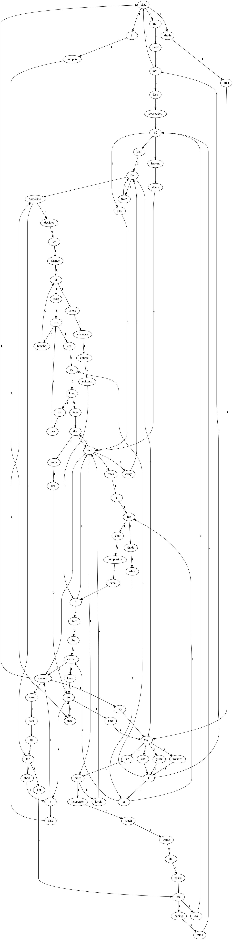

程序实际生成的图：

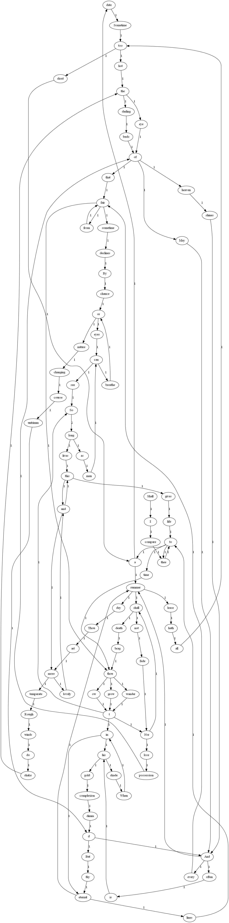

二者是否一致：

其实是一致的

给出实际运行得到结果的界面截图。

## 查询桥接词

|  |  |  |  |  |
| --- | --- | --- | --- | --- |
| 序号 | 输入（2个单词） | 期望输出 | 实际输出 | 运行是否正确 |
| 1 | Rough do | winds | winds | yes |
| 2 | Sometime too | No bridge | No bridge | yes |
| 3 | As can | men | men | yes |

给出实际运行得到结果的界面截图。

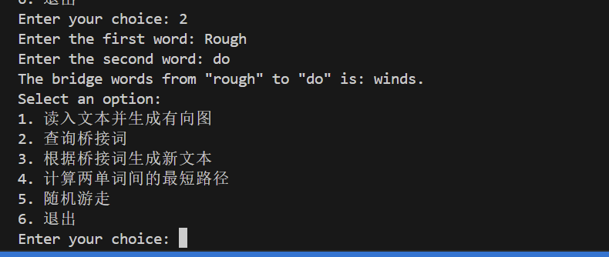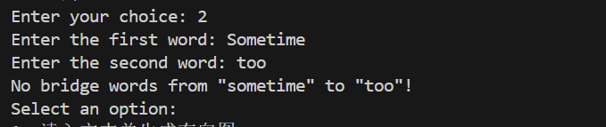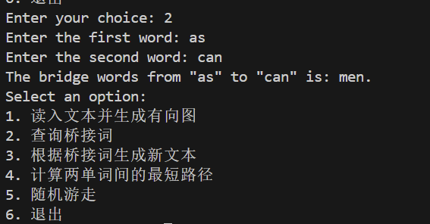

## 根据桥接词生成新文本

|  |  |  |  |  |
| --- | --- | --- | --- | --- |
| 序号 | 输入（一行文本） | 期望输出 | 实际输出 | 运行是否正确 |
| 1 | Nor death brag wanderst in shade | Nor shall death brag thou wander’st in his shade | Nor shall death brag thou wander’st in his shade | yes |
| 2 | and is his can or can | and ofen is his can breath or eyes can | and ofen is his can breath or eyes can | yes |
| 3 | So as can | So long as men can | So long as men can | yes |

给出实际运行得到结果的界面截图。

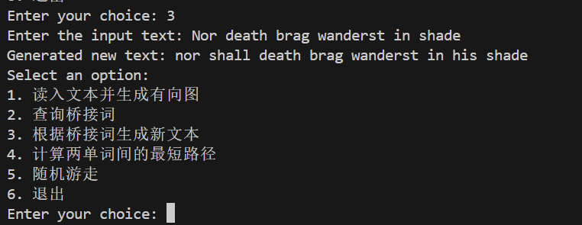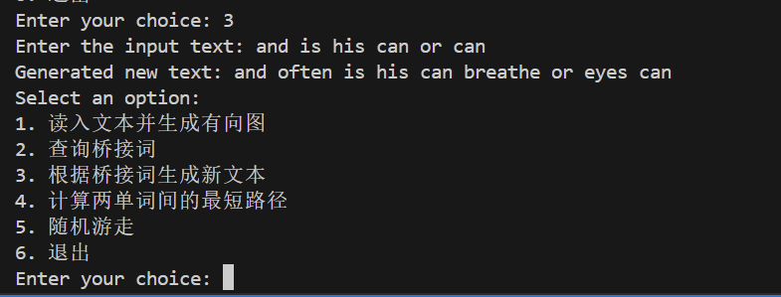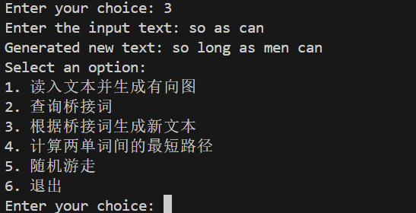

## 计算最短路径

|  |  |  |  |  |
| --- | --- | --- | --- | --- |
| 序号 | 输入（两个单词、或一个单词） | 期望输出 | 实际输出 | 运行是否正确 |
| 1 | Eye gold | 看下图 | 看下图 | yes |
| 2 | Is shall | 看下图 | 看下图 | yes |
| 3 | May day | 看下图 | 看下图 | yes |

给出实际运行得到结果的界面截图。

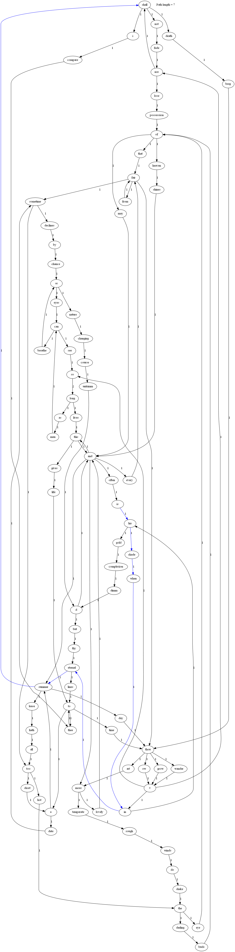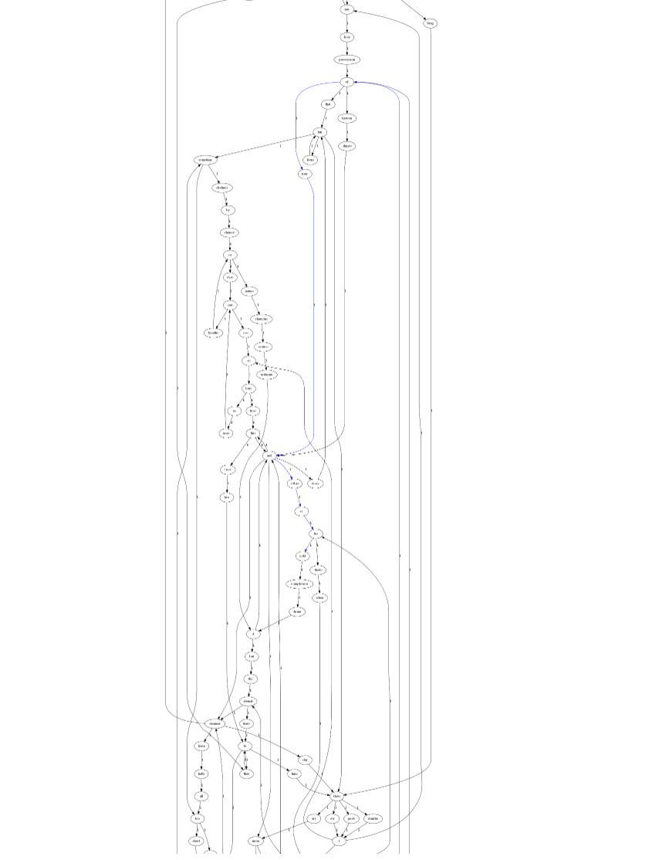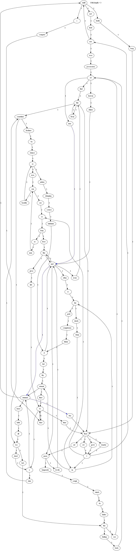

## 随机游走

该功能无输入，让你的程序执行多次，分别记录结果。

|  |  |  |
| --- | --- | --- |
| 序号 | 实际输出 | 程序运行是否正确 |
| 1 | or nature changing course untrimm d but thy eternal summer lease hath all too hot the eye of heaven shines and this gives life to thee to thee | Yes |
| 2 | eternal lines to a summer lease hath all too short a summer | yes |
| 3 | thou art more temperate rough winds do shake the eye of that fair thou wander t nor shall death brag thou art | yes |

给出实际运行得到结果的界面截图。

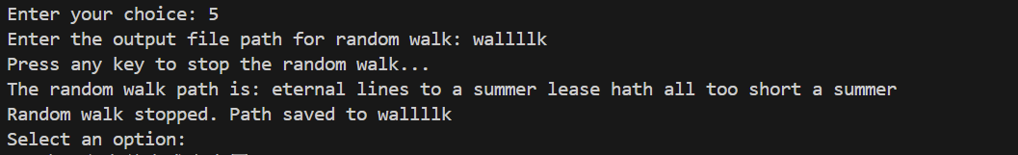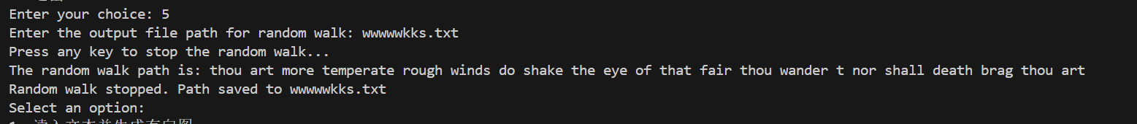

# 编程语言与开发环境

Java DK版本、IDE版本、其他需要额外说明的开发配置

# 结对编程

## 分组依据

为何你们两位组成了结对编程的小组？从性格、能力、编程技能等方面简要介绍。

性格：组员更外向，善于沟通和协调。我则更内向，专注于细节。

能力：两在不同的编程语言或技术栈上各有专长，在项目中能互补。

## 角色切换与任务分工

该表格可自行增加更多的行。

|  |  |  |  |  |
| --- | --- | --- | --- | --- |
| 日期 | 时间( HH:MM -- HH:MM) | “驾驶员” | “领航员” | 本段时间的任务 |
| 2023年5月22日 | 整天 | 唐思琪 | 王杰 | 编写需求1，2 |
| 2023年5月23日 | 整天 | 唐思琪 | 王杰 | 需求3，4 |
| 2023年5月24日 | 整天 | 王杰 | 唐思琪 | 需求5，6 |

## 工作照片

**至少2张结对编程时的工作照片，请其他同学帮忙拍摄。**



## 工作日志

**由领航员负责记录，记录结对编程期间的遇到的问题、两人如何通过交流合作解决每个问题的。可增加表格的行**。

|  |  |  |  |
| --- | --- | --- | --- |
| 日期/时间 | 问题描述 | 最终解决方法 | 两人如何通过交流找到解决方法 |
| 2023年5月22日 | 结对编程中的角色切换不顺畅 | 详细分工 一起合作 | 沟通交流 对每个需求进行详细的分析 |
| 2023年5月23日 | 文本读取后 有向图的生成不顺利 |  | 分析问题的根源，慢慢做出每一需求 |
| 2023年5月24日 | 最短路径和随机游走出错 | 详细的了解迪杰斯特拉最短路径的原理，完成实验 | 对迪杰斯特拉算法不熟悉 |

# Git操作过程

## 实验场景(1)：仓库创建与提交

**给出各操作命令，并给出执行界面的截图（命令输入界面和结果界面）。给出Github上的仓库界面，证明提交成功。**

R1：本地初始化一个git仓库，将自己在Lab1中所创建项目的全部源文件加入进去，纳入git管理；

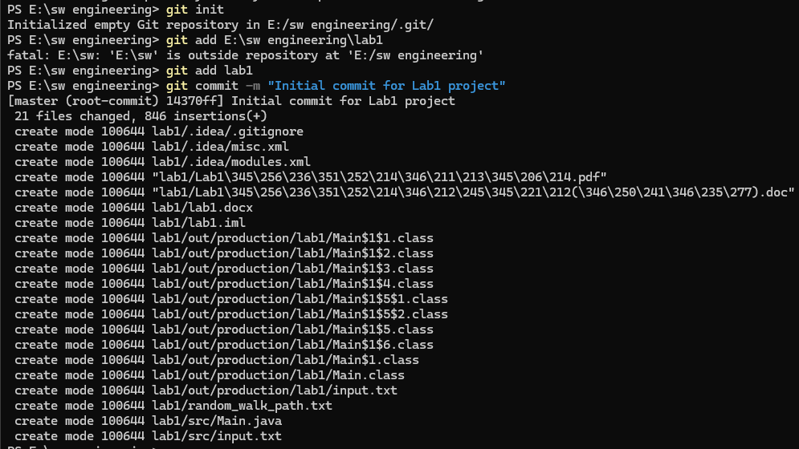

R2：提交；

手工对提交的部分文件进行修改；

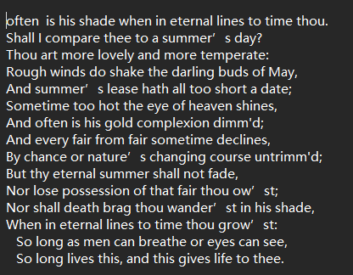

R3：查看上次提交之后都有哪些文件修改、具体修改内容是什么；

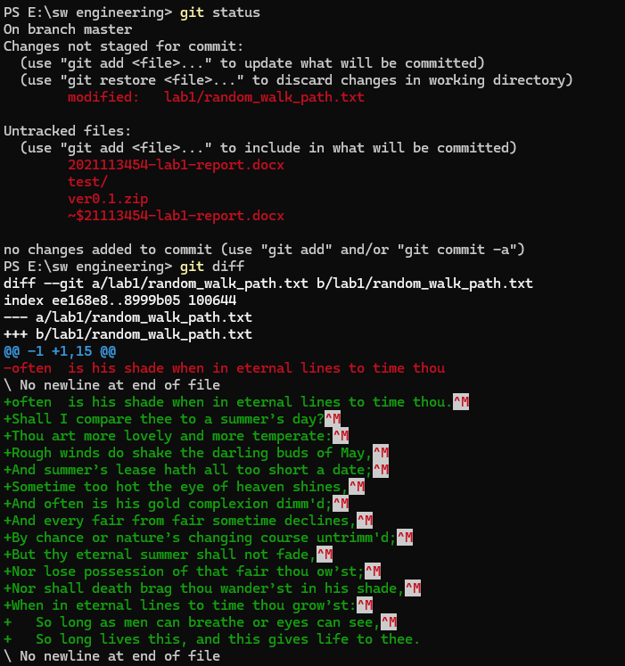

R4：重新提交；再次对部分文件进行修改；

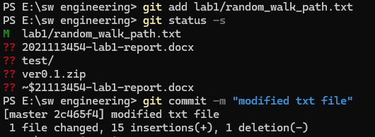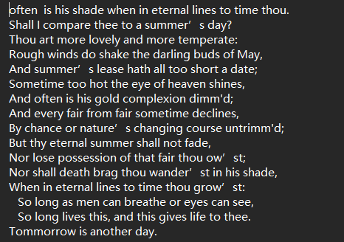

R5：重新提交

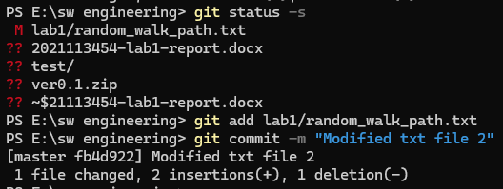

R6：把最后一次提交撤销；

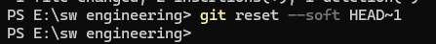

R7：查询该项目的全部提交记录；

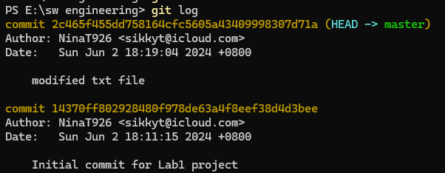

R8：在Gitee上创建名为“Lab1-学号”的仓库，并在本地仓库建立相应的远程仓库；

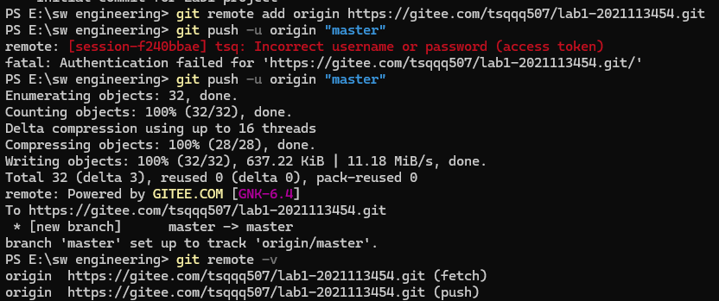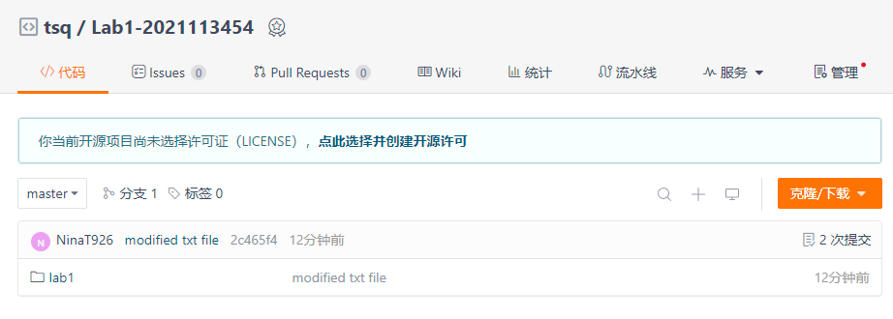

R9：将之前各步骤得到的本地仓库全部内容推送到GitHub的仓库中；

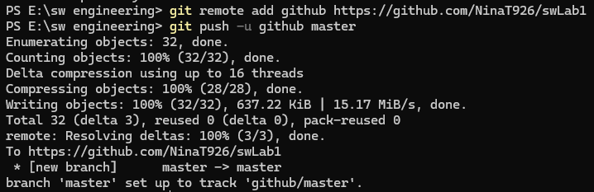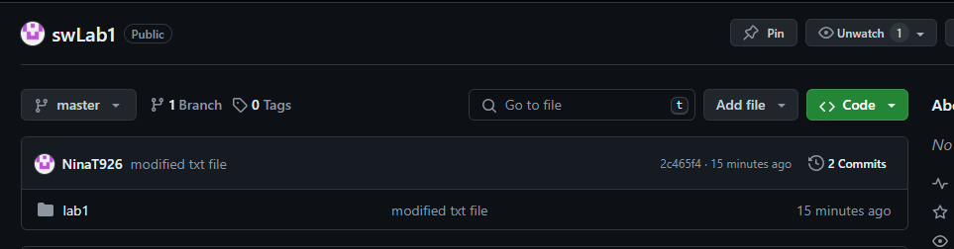

## 实验场景(2)：分支管理

**给出各操作命令，并给出执行界面的截图（命令输入界面和结果界面）**

R1：获得本地Lab1仓库的全部分支，切换至分支master；

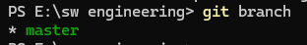

R2：在master基础上建立两个分支B1、B2；

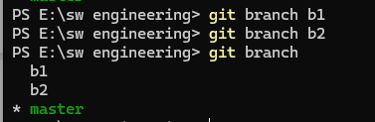

R3：在B2分支基础上创建一个新分支C4；

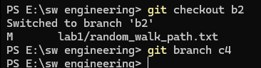

R4：在C4上，对2个文件进行修改并提交；

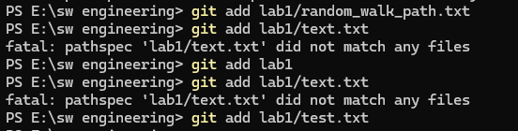

R5：在B1分支上对同样的2个文件做不同修改并提交；

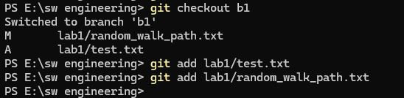

R6：将C4合并到B1分支，若有冲突，手工消解；

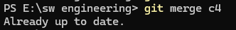

R7：在B2分支上对2个文件做修改并提交；

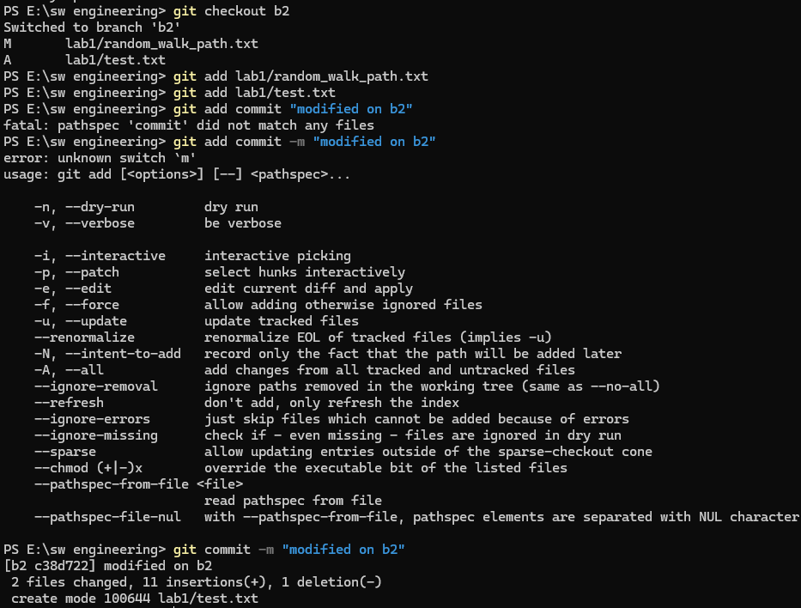

R8：查看目前哪些分支已经合并、哪些分支尚未合并；

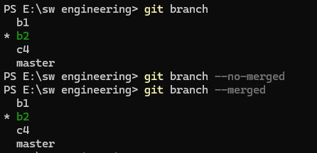

R9：将已经合并的分支删除，将尚未合并的分支合并到一个新分支上，分支名字为你的学号；

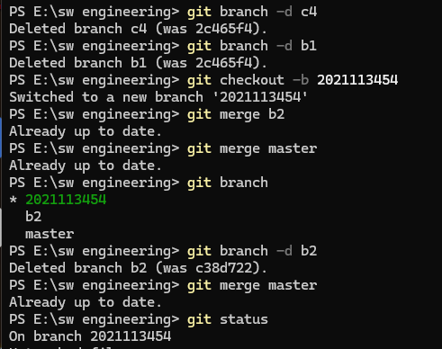

R10：将本地以你的学号命名的分支推送到GitHub上自己的仓库内；

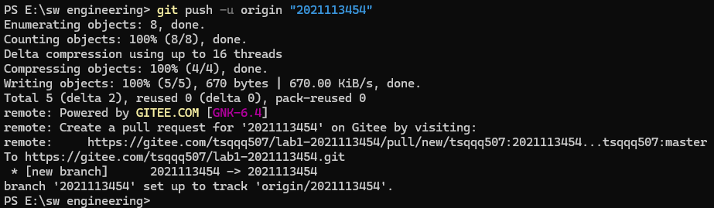

注：github 连接失败，故push到gitee



R11：查看完整的版本变迁树；

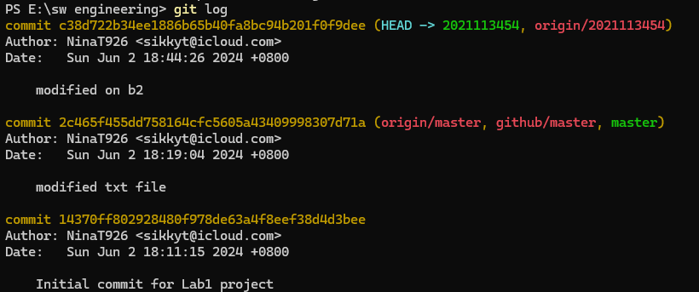

R12：在Github上以web页面的方式查看你的Lab1仓库的当前状态。

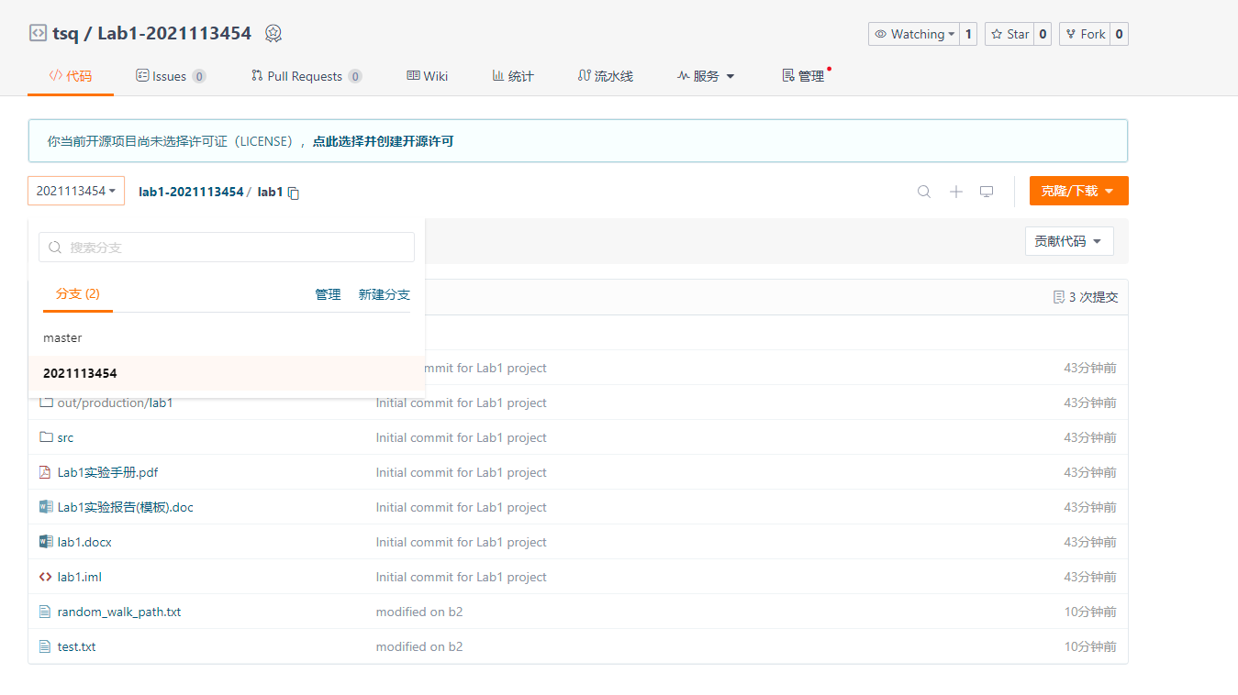

# 在IDE中使用Git Plugin

**采用屏幕截图和文字说明的方式，给出在IDE中使用Git plugin向本地仓库和Github提交Lab1的命令或界面。**

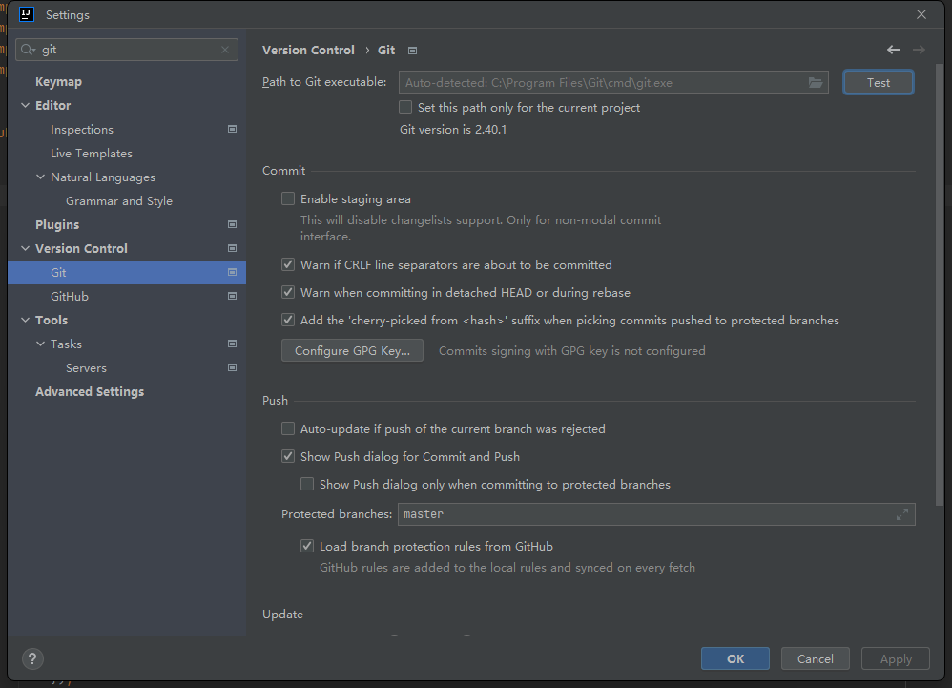

1. 在IDE中，将自己的Lab1纳入Git管理；

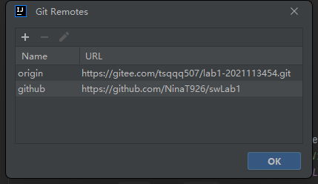

1. 对Lab1进行若干修改，对其进行本地仓库提交操作；

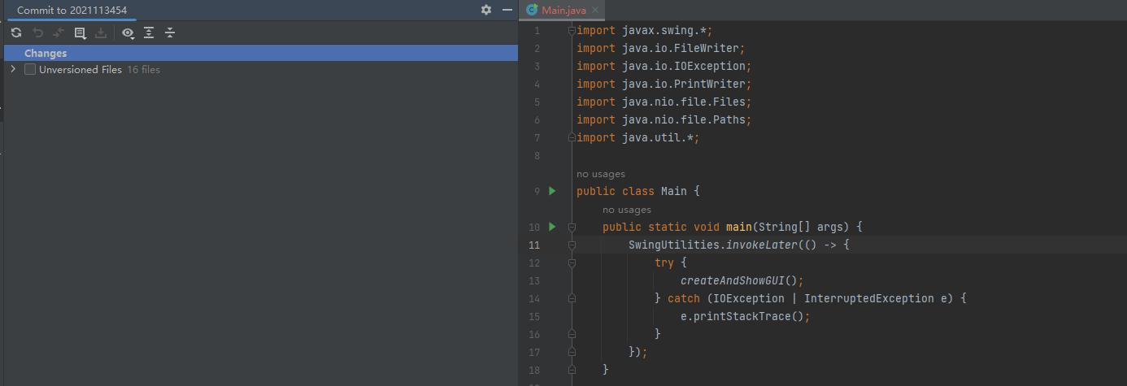

1. 将Lab1内容推送至个人Gitee的Lab1仓库。

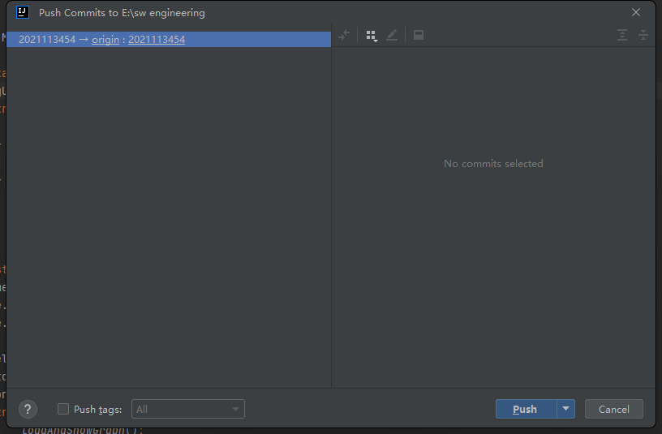

# 小结

不仅能够提升自己的编程技能和团队协作能力，还能深入了解和实践Git这一强大的版本控制工具。结对编程让你体验到了敏捷开发的协作精神，而Git实战则加深了你对软件工程实践中代码管理的认识